PROGRAMSKO INŽINJERSTVO - GRUPA 6

Projektna dokumentacija

Izradili:

Ferdo Vukojević

Luka Bjelica

Marin Zelenika

Mario Martić

Matej Pilekić

Mateo Mlinarević

# 

Table of Contents

[Uvod: 3](#_Toc516621046)

[Dizajn aplikacije: 4](#_Toc516621047)

[Izbornik: 4](#_Toc516621048)

[Farme: 5](#_Toc516621049)

[Index: 5](#_Toc516621050)

[Edit: 8](#_Toc516621051)

[Delete: 9](#_Toc516621052)

[Create: 10](#_Toc516621053)

# Uvod:

U ovom dokumentu zapisano je uputstvo za korištenje web aplikacije za evidentiranje podataka o:

**Ravnicama**(sa dužinom,širinom, kategorizacijom zemlje itd.)

**Radnje** (Trošak radnje,dobit, početak, kraj itd.)

**Farme** (latituda, longtituda, vlasnik farme)

**Mehanizacije** (Kategorije, vlasnik, datum kupnje, trenutna vrijednost)

**Mlijekomat** (Lokalni naziv, veličina spremnika, trošak itd.)

# **Dizajn aplikacije:**

## **Izbornik:**

Izbornik se sastoji od prvog dijela sa navedenim cijelinama to jest dijelovima aplikacije koje korisnik može pregledavati klikom na jedan od navedenih dijelova.

C:\Users\PC\Desktop\Screenshot_12.png

Slika 1.0 Izbornik aplikacije

Druga strana izbornika su dva dugmeta, jedno za login vec postojeceg korisnika, drugo registracija za onoga koji će to tek postati. Klikom na jedno od ta dva dugmeta otvara se stranica sa praznim poljima u koje se moraju unijeti određeni podaci.

C:\Users\PC\Desktop\Screenshot_13.png

Slika 1.1. Primjer drugog dijela izbornika

Kada se korisnik logira ili registrira, umjesto „login“ i „register“ u drugom dijelu izbornika stoji njegovo korisničko ime, na koje se klikom otvara padajući izbornik u kojem se nude opcije u kojima korisnik klikom na njih može provjeriti koje od tih navedenih stavki posjeduje.

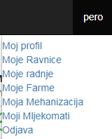

Slika 1.2. Padajući izbornik

# Farme:

## Index:

Radio: Mario Martić

U ovom dijelu opisati ćemo način dodavanja farmi, pregledavanja i upravljanja farmama. Klikom na „Farme“ u izborniku otvara nam se lista svih farmi koje posjeduju razni korisnici.

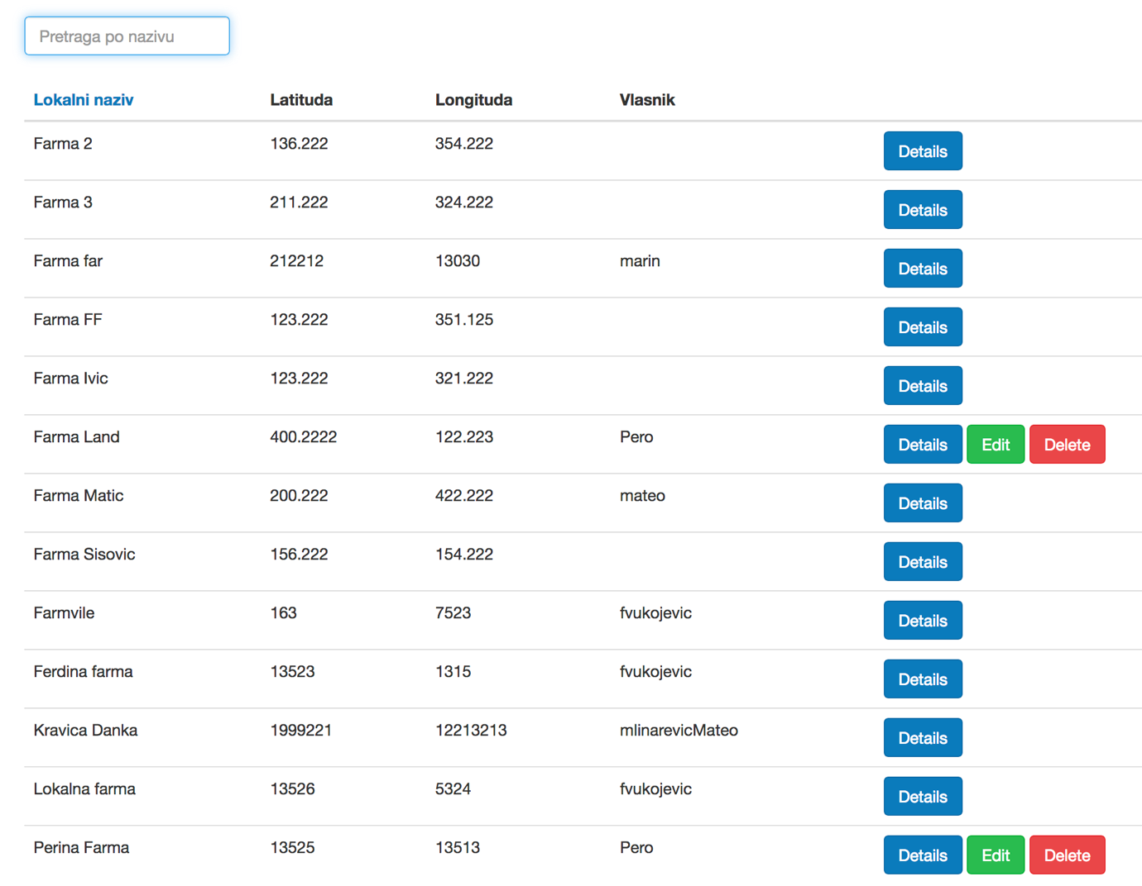

Slika 1.0. Lista farmi

Kao što možemo vidjeti na prikazu iznad nalazi se lista svih farmi. Korisnik može vidjeti detalje svake od njih, te uređivati ili brisati one koje posjeduje. Iznad liste, nalazi se pretraživač. Pomoću njega možemo pretražiti farme po nazivu.

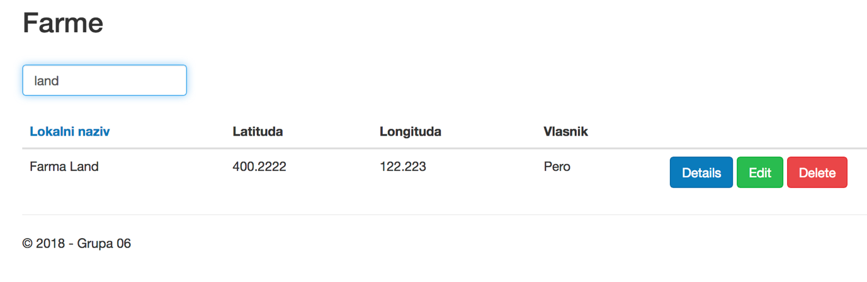

Slika 1.1. Pretraživanje po kategoriji

Klikom na „Lokalni naziv“ iznad liste kategorija u tablici koje su označene plavom bojom, farme se sortiraju abecednim redom.

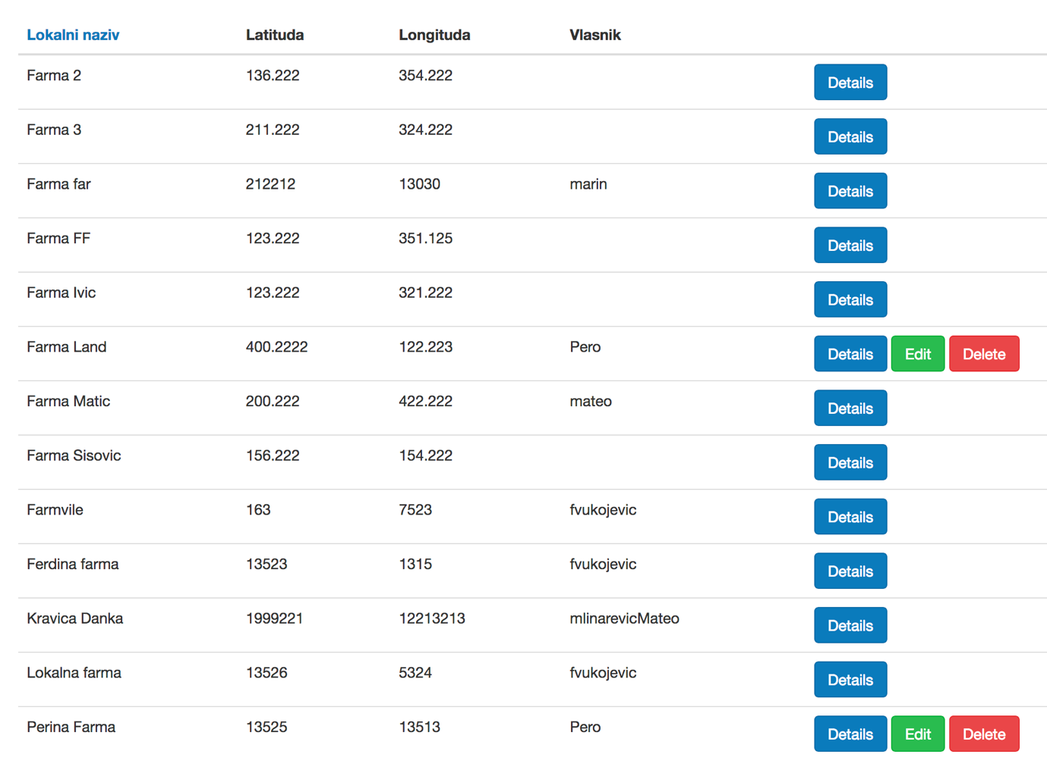

Slika 1.2. Sortiranje po abecednom redu

Klikom na plavi gumb „Details“ otvaraju se detalji farme u kojoj korisnik može provjeriti lokalni naziv, zemljopisni položaj i ime vlasnika. Ispod toga ima navedeno „back to list“ na koji se klikom vraća na listu farmi.

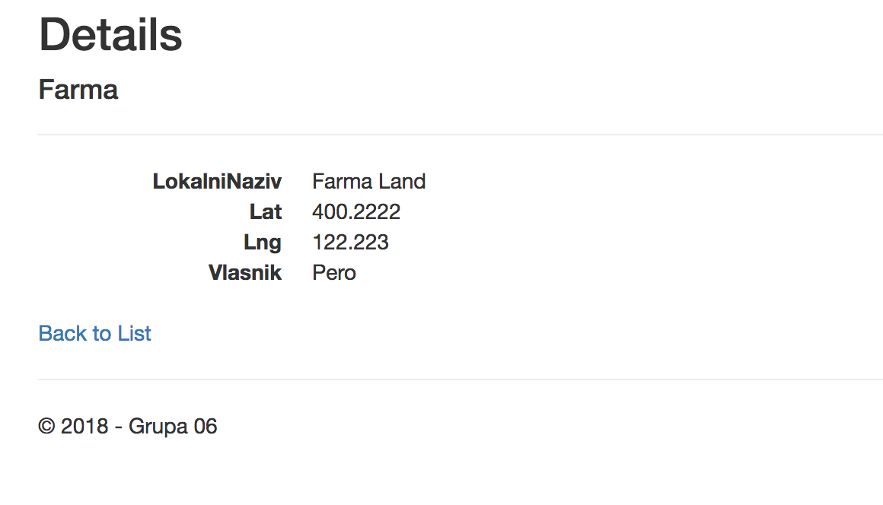

Slika 1.3. Detalji

# Edit:

Ukoliko je korisnik logiran na sustav, kraj farmi koju posjeduje, uz detalje može vidjeti i gumb „edit“. Klikom na taj gumb otvara se prozor u kojem korisnik može promijeniti sve stavke vezane za njegovu farmu.

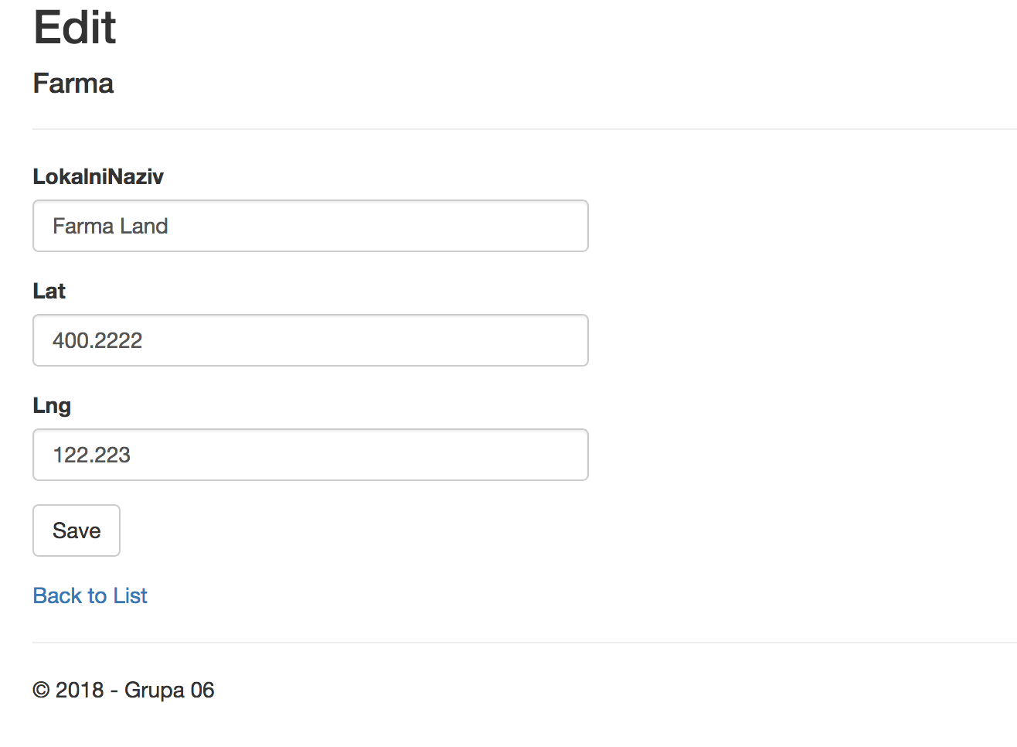

Slika 2.0. Edit

# Delete:

Također, ukoliko je logirani korisnik vlasnik neke farme, on je može i izbrisati. Klikom na gumb „Delete“ otvara mu se prozor u kojem ga sustav pita je li siguran da želi izbrisati navedenu farmu. Ukoliko ponovno pritisne „Delete“ gumb, farma će biti trajno uklonjena, a ukoliko odustane od brisanja, klikom na „back to list“ vratiti će se na listu farmi.

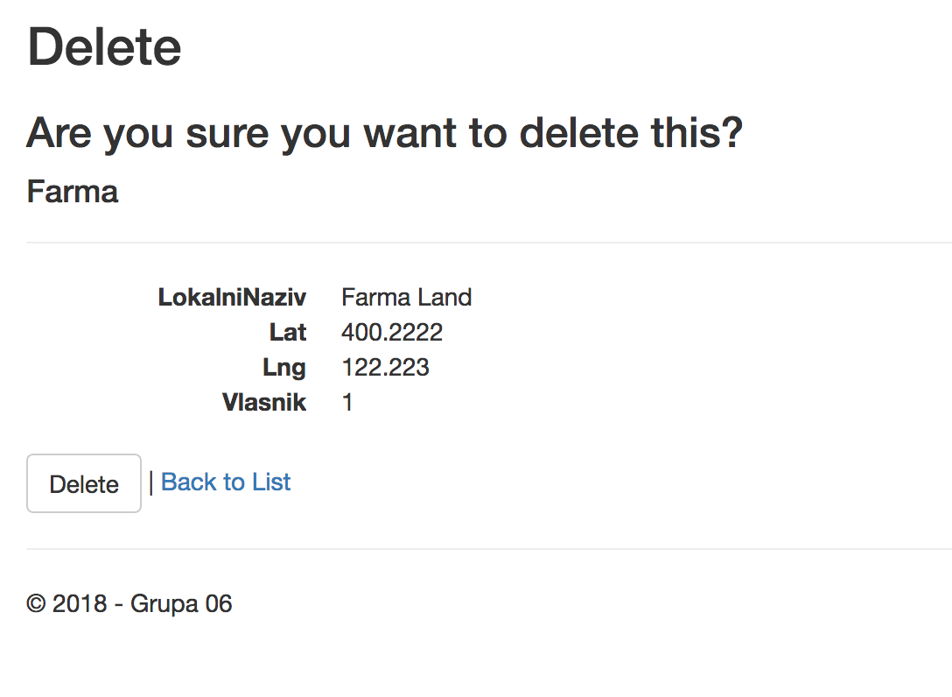

Slika 3.0. Brisanje farme

# Create:

Logirani korisnik može klikom na svoj username u desnom kutu izbornika otvoriti padajući izbornik. Klikom na „Moje farme“ otvara se lista svih farmi koje taj korisnik posjeduje. U vrhu iznad te liste nalazi se link „Create new“. Klikom na taj link korisniku se otvara prozor sa praznim poljima koje je potrebno ispuniti kako bi se inicijalizirala nova farma.

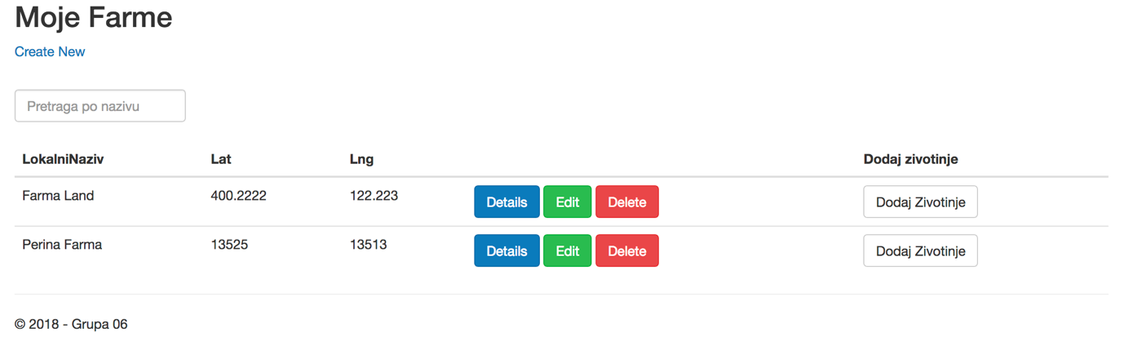

Slika 4.0. Lista korisnikovih farmi

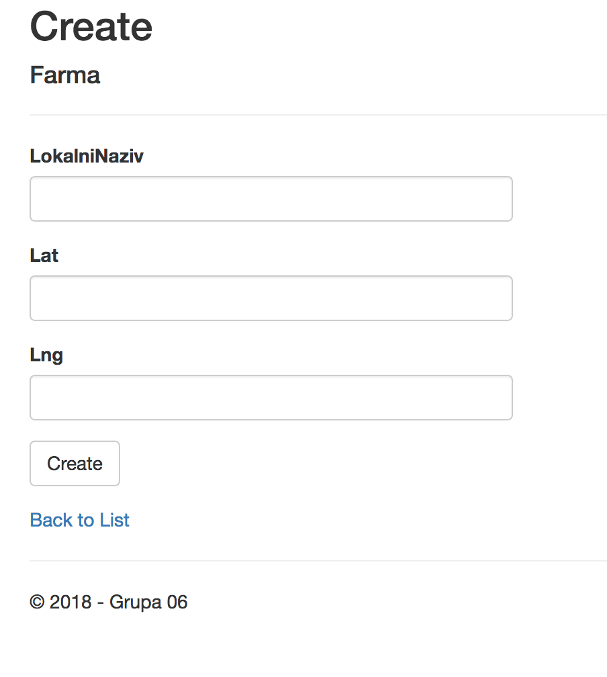

Slika 4.1.Kreiranje nove farme